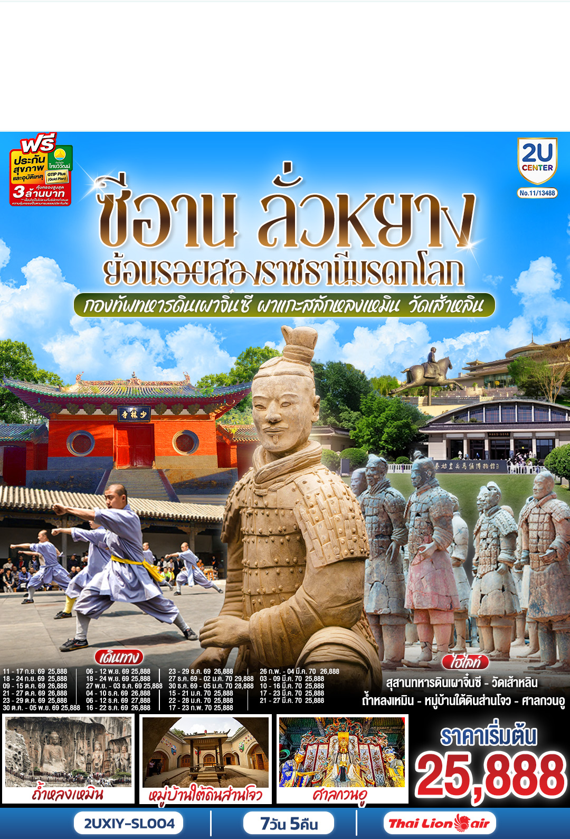
บินตรงซีอาน ลั่วหยาง ย้อนรอยสองราชธานีมรดกโลก
กองทัพทหารดินเผาจิ๋นซี ผาแกะสลักหลงเหมิน วัดเส้าหลิน
7 วัน 5 คืน โดยสายการบิน ไทย ไลออนแอร์ (SL)
ย้อนอดีตสู่ซีอาน ลั่วหยาง 2 เมืองหลวงของ 13 ราชวงศ์
ชม 3 มรดกโลก กองทัพทหารดินเผาจิ๋นซี ผาแกะสลักหลงเหมิน วัดเส้าหลิน

 | โปรแกรมเดินทาง | เช้า | เที่ยง | ค่ำ | โรงแรมที่พัก
1 | กรุงเทพฯ (ดอนเมือง) – ซีอาน (สนามบินซีอานเสียน  หยาง) (SL950 : 20:00 - 00:35+1) |  |  |  | XI’AN JIANGUO AIRPORT HOTEL  หรือเทียบเท่าระดับ 4 ดาว  ** มาตรฐานประเทศจีน **
2 | ซีอาน - ลั่วหยาง (โดยรถไฟความเร็วสูง + รวมรถขนกระเป๋า) – เติงเฟิง - วัดเส้าหลิน (รวมรถอุทยาน) - ป่าเจดีย์ – ชมการแสดงกังฟู | 🍽 | 🍽 | 🍽 | DENGFENG HOLIDAY INN EXPRESS  หรือเทียบเท่าระดับ 4 ดาว  ** มาตรฐานประเทศจีน **
3 | ลั่วหยาง - ศาลเจ้ากวนอู – วัดม้าขาว – ผาแกะสลักหลง  เหมิน (รวมรถอุทยาน) – ประตูอิ้งเทียนเหมิน | 🍽 | 🍽 | 🍽 | HOLIDAY INN EXPRESS LUOYANG HOTEL  หรือเทียบเท่าระดับ 4 ดาว  ** มาตรฐานประเทศจีน **
4 | ลั่วหยาง – ซานเหมินเสีย - หมู่บ้านใต้ดินส่านโจว | 🍽 | 🍽 | 🍽 | SANMENXIA SWAN  LAKE HOTEL  หรือเทียบเท่าระดับ 4 ดาว  ** มาตรฐานประเทศจีน **
5 | ซานเหมินเสีย - ซีอาน - พิพิธภัณฑ์ทหารดินเผาจิ๋นซี (รวมรถอุทยาน) - ซีอาน - ถนนคนเดินต้าถังไร้นิทรา – โชว์เส้นทางสายไหม | 🍽 | 🍽 | 🍽 | HOLIDAY INN EXPRESS XI’AN NANQU HOTEL  หรือเทียบเท่าระดับ 4 ดาว  ** มาตรฐานประเทศจีน **
6 | ซีอาน- เจดีย์ห่านป่าใหญ่ - กำแพงเมืองซีอาน (ขึ้นกำแพง) - จัตุรัสหอกลอง - ถนนมุสลิม - สนามบินซีอานเสียนหยาง | 🍽 | 🍽 | X  อิสระ
7 | ซีอาน (สนามบินซีอานเสียนหยาง) - กรุงเทพ (ดอนเมือง) (SL951 : 01:35 - 04:40)

วันเดินทาง | ผู้ใหญ่พัก 2-3 ท่าน  ท่านละ | พักเดี่ยว  เพิ่มท่านละ | จอยแลนด์ ไม่ใช่ตั๋ว  ท่านละ
21 – 27 ต.ค. 69 | 26,888 | 5,000. - | 18,888
23 – 29 ต.ค. 69 | 25,888 | 5,000. - | 18,888
30 ต.ค. – 5 พ.ย. 69 | 25,888 | 5,000. - | 18,888
06 – 12 พ.ย. 69 | 25,888 | 5,000. - | 18,888
18 – 24 พ.ย. 69 | 25,888 | 5,000. - | 18,888
27 พ.ย.- 03 ธ.ค. 69 | 25,888 | 5,000. - | 18,888
04 – 10 ธ.ค. 69 | 26,888 | 5,000. - | 18,888
06 - 12 ธ.ค. 69 | 27,888 | 5,000. - | 18,888
16 - 22 ธ.ค. 69 | 26,888 | 5,000. - | 18,888
23 – 29 ธ.ค. 69 | 26,888 | 5,000. - | 18,888
27 ธ.ค. 69 – 2 ม.ค. 70 | 29,888 | 5,000. - | 18,888
30 ธ.ค. 69 – 5 ม.ค. 70 | 28,888 | 5,000. - | 18,888
15 – 21 ม.ค. 70 | 25,888 | 5,000. - | 18,888
22 – 28 ม.ค. 70 | 25,888 | 5,000. - | 18,888
17 – 23 ก.พ. 70 | 25,888 | 5,000. - | 18,888
26 ก.พ. – 04 มี.ค. 70 | 26,888 | 5,000. - | 18,888
03 – 09 มี.ค. 70 | 25,888 | 5,000. - | 18,888
10 – 16 มี.ค. 70 | 25,888 | 5,000. - | 18,888
17 – 23 มี.ค. 70 | 25,888 | 5,000. - | 18,888
21 – 27 มี.ค. 70 | 25,888 | 5,000. - | 18,888
ราคาทัวร์ข้างต้นยังไม่รวมค่าทิปมัคคุเทศน์ท้องถิ่นและคนขับรถ 2,000 บาท/ท่าน/ทริป
รายการทัวร์นี้ไม่มีราคาเด็ก
** ทารก (อายุไม่เกิน 2 ขวบ) ท่านละ 9,900 .-**

วันแรก | กรุงเทพฯ (ดอนเมือง) – ซีอาน (สนามบินซีอานเสียนหยาง) (SL950 : 20:00 - 00:35+1)
16.30 น. | พร้อมกันที่ สนามบินดอนเมือง อาคารผู้โดยสารระหว่างประเทศ ประตู 1-2 นำท่านเช็คอิน ณ เคาน์เตอร์ สายการบิน ไทย ไลออนแอร์ (SL) โดยมีเจ้าหน้าที่บริษัทฯ คอยให้การต้อนรับ พร้อมอำนวยความสะดวกในการเช็กอิน ตรวจสอบเอกสารการเดินทาง และโหลดสัมภาระสำหรับทุกท่าน สัมภาระโหลดใต้ท้องเครื่อง ท่านละ 1 ใบ น้ำหนักไม่เกิน 20 กิโลกรัม
20.00 น. | ออกเดินทางจาก สนามบินดอนเมือง สู่ สนามบินซีอานเสียนหยาง โดยสายการบิน ไทย ไลออนแอร์ (SL) เที่ยวบินที่ SL950  ไม่มีบริการอาหารบนเครื่อง (มีบริการจำหน่ายบะหมี่กึ่งสำเร็จรูป เครื่องดื่ม และขนมขบเคี้ยว สามารถเลือกซื้อได้บนเที่ยวบิน โดยรายการสินค้าเป็นไปตามที่สายการบินกำหนด)
00.35 น. +1 | เดินทางถึง สนามบินนานาชาติซีอานเสียนหยาง อดีตเมืองหลวงแห่งราชวงศ์อันยิ่งใหญ่ของจีนและศูนย์กลางอารยธรรมโบราณที่มีประวัติศาสตร์ยาวนานกว่า 3,100 ปี ตั้งอยู่ในมณฑลส่านซี บนที่ราบกวนจง เป็นเมืองแห่งความรุ่งเรืองที่ครั้งหนึ่งเคยถูกเรียกว่า "ฉางอาน" ซึ่งมีความหมายว่า "ความสงบยืนยาว" ซีอานเป็นจุดกำเนิดของ 13 ราชวงศ์ในประวัติศาสตร์จีน เช่น ราชวงศ์โจว, ฉิน, ฮั่น, และ ถัง พร้อมด้วยสิ่งก่อสร้างทางประวัติศาสตร์ที่สะท้อนถึงความเจริญรุ่งเรืองในอดีตมากมาย ทั้งยังเป็นจุดเริ่มต้นของ เส้นทางสายไหม ซึ่งเป็นเส้นทางการค้าสำคัญในยุคโบราณที่เชื่อมจีนกับโลกตะวันตก ปัจจุบันซีอานได้รับการยกย่องจากองค์การยูเนสโกให้เป็น เมืองประวัติศาสตร์โลก (World Historic City) เนื่องจากตัวเมืองเต็มไปด้วยแหล่งมรดกทางวัฒนธรรมที่โดดเด่น
 | หลังจากนำท่านผ่านขั้นตอนตรวจคนเข้าเมืองและรับกระเป๋าแล้ว นำท่านเข้าสู่ที่พัก
ที่พัก | HOLIDAY INN EXPRESS XI’AN HOTEL หรือเทียบเท่าระดับ 4 ดาว (มาตรฐานประเทศจีน)
วันที่สอง | ซีอาน - ลั่วหยาง (โดยรถไฟความเร็วสูง) – เติงเฟิง - วัดเส้าหลิน (รวมรถอุทยาน) - ป่าเจดีย์ – ชมการแสดงกังฟู
เช้า | รับประทานอาหารเช้า ณ ห้องอาหารของโรงแรม (มื้อที่ 1)
 | นำท่านออกเดินทางสู่ สถานีรถไฟความเร็วสูงเมืองซีอาน เพื่อออกเดินทางสู่ เมืองลั่วหยาง โดยรถไฟความเร็วสูง
หมายเหตุ:
- ตารางเวลาและขบวนรถไฟอาจมีการเปลี่ยนแปลงได้ตามความเหมาะสม หากรอบรถไฟตรงกับช่วงเวลารับประทานอาหารกลางวัน ทางบริษัทจะจัดเตรียมอาหารแบบ Set Box ไว้บนรถไฟ เพื่อไม่ให้กระทบกับโปรแกรมการท่องเที่ยว
- รายการนี้ รวมบริการขนย้ายกระเป๋าเดินทางใบใหญ่ โดยจะถูกขนส่งไปกับรถบัส และลูกค้าจะได้รับคืนเมื่อถึงโรงแรมที่พัก
- กระเป๋าสัมภาระใบเล็ก กรุณาดูแลด้วยตนเอง และจัดสัมภาระให้สะดวกต่อการขึ้น–ลงรถไฟ เนื่องจากรถไฟจอดแต่ละสถานีประมาณ 2–6 นาที จึงควรหลีกเลี่ยงกระเป๋าขนาดใหญ่เกินไป
*** เพื่อความสะดวกและรวดเร็วในการผ่านจุดตรวจความปลอดภัย ห้ามนำวัตถุอันตราย และสิ่งของต้องห้ามเข้าสถานีรถไฟ โดยเฉพาะอย่างยิ่ง: กรรไกรตัดเล็บ, มีดโกน, ไฟแช็ก, ไม้ขีดไฟ, สเปรย์หรือกระป๋องอัดแก๊สทุกชนิด และของเหลวขนาดบรรจุเกิน100Ml. สถานีรถไฟและสถานที่ท่องเที่ยวต่างๆ ในประเทศจีนมีมาตรการรักษาความปลอดภัยที่เข้มงวด หากเจ้าหน้าที่ตรวจพบสิ่งของต้องห้ามดังกล่าว จะถูกยึดโดยไม่มีข้อยกเว้น และไม่สามารถขอคืนได้ในทุกกรณี ***
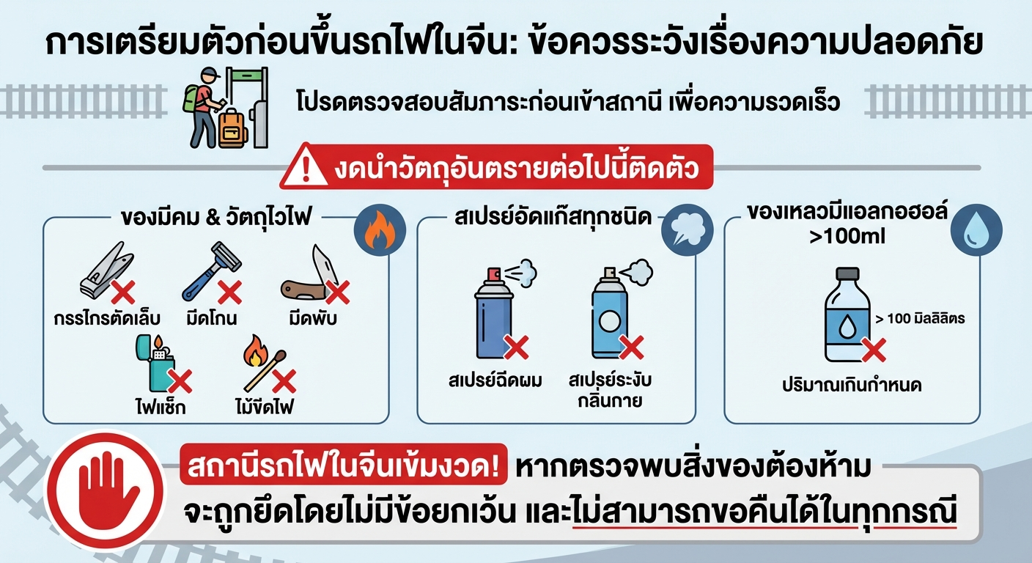
กลางวัน | รับประทานอาหารกลางวัน ณ ภัตตาคาร (มื้อที่ 2)
บ่าย | เดินทางสู่ เมืองเติงเฟิง (ระยะทาง 58 ก.ม. ใช้เวลาเดินประมาณ 1 ชั่วโมง) เมื่อรถแล่นเข้าสู่เมืองเติงเฟิง เมืองเล็ก ๆ ริมหุบเขาที่เงียบสงบ ความรู้สึกกลับพลันเปลี่ยนไปเมื่อสายตาเห็นยอดเขาและป่าไม้โอบล้อม สู่ดินแดนแห่งตำนาน “วิทยายุทธชาวจีน” ที่ผู้คนทั่วโลกต่างรู้จัก ณ วัดเส้าหลิน ปรากฏขึ้นตรงหน้าอย่างสง่างาม วัดที่ถือกำเนิดราวพันปีมาแล้ว โดยพระโพธิธรรม หรือ ปรมาจารย์ตั๊กม้อ ย้อนกลับไปในสมัยราชวงศ์เว่ยเหนือ (ประมาณพุทธศตวรรษที่ 11) จักรพรรดิแห่งเว่ยเหนือ ได้โปรดให้สร้างวัดขึ้นเพื่อเป็นที่พำนักของพระโพธิธรรม (ปรมาจารย์ตั๊กม้อ) ภิกษุชาวอินเดียผู้เดินทางไกลมาเผยแผ่ธรรมะที่เน้นสมาธิภาวนาและการเข้าถึงสัจธรรมโดยตรง พระองค์ไม่เพียงนำพุทธธรรมเข้าสู่จีน แต่ยังวางรากฐานการฝึกฝนร่างกายควบคู่กับจิตใจ ซึ่งต่อมากลายเป็นเอกลักษณ์ของวัดเส้าหลิน เมื่อกาลเวลาผ่านไป วัดเส้าหลินไม่เพียงเป็นศูนย์กลางทางศาสนา หากยังกลายเป็นสำนักวิทยายุทธที่ทรงอิทธิพลที่สุดแห่งหนึ่งของจีน กองทัพเส้าหลินเคยปรากฏในหน้าประวัติศาสตร์ ช่วยปกป้องราชวงศ์และบ้านเมืองยามศึกสงคราม ทำให้ชื่อเสียงของ “กังฟูเส้าหลิน” แพร่ขจรไปทั่วทั้งแผ่นดิน
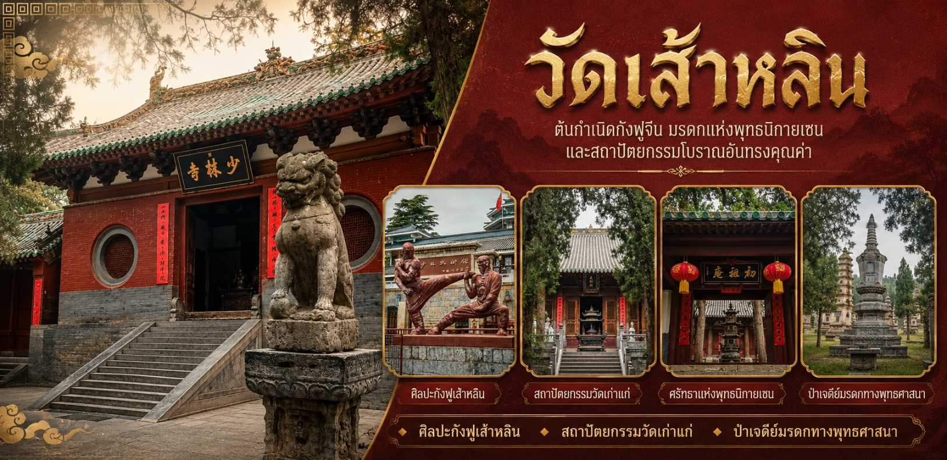
 | เริ่มต้นด้วยการเดินเข้าสู่ ป่าเจดีย์ "ป่าแห่งความสงบ" ที่ซึ่งหมู่เจดีย์หินกว่า 240 องค์ตั้งเรียงรายอย่างสงบนิ่งภายใต้ร่มเงาของต้นไม้โบราณ เจดีย์แต่ละองค์คือสุสานที่บรรจุอัฐิธาตุของอดีตเจ้าอาวาสและพระเถระชั้นผู้ใหญ่ของวัดเส้าหลิน บ่งบอกถึงประวัติศาสตร์อันยาวนานและบารมีที่สั่งสมมานับร้อยปี เป็นสถานที่ที่เปี่ยมไปด้วยความขลังและพลังแห่งสมาธิ
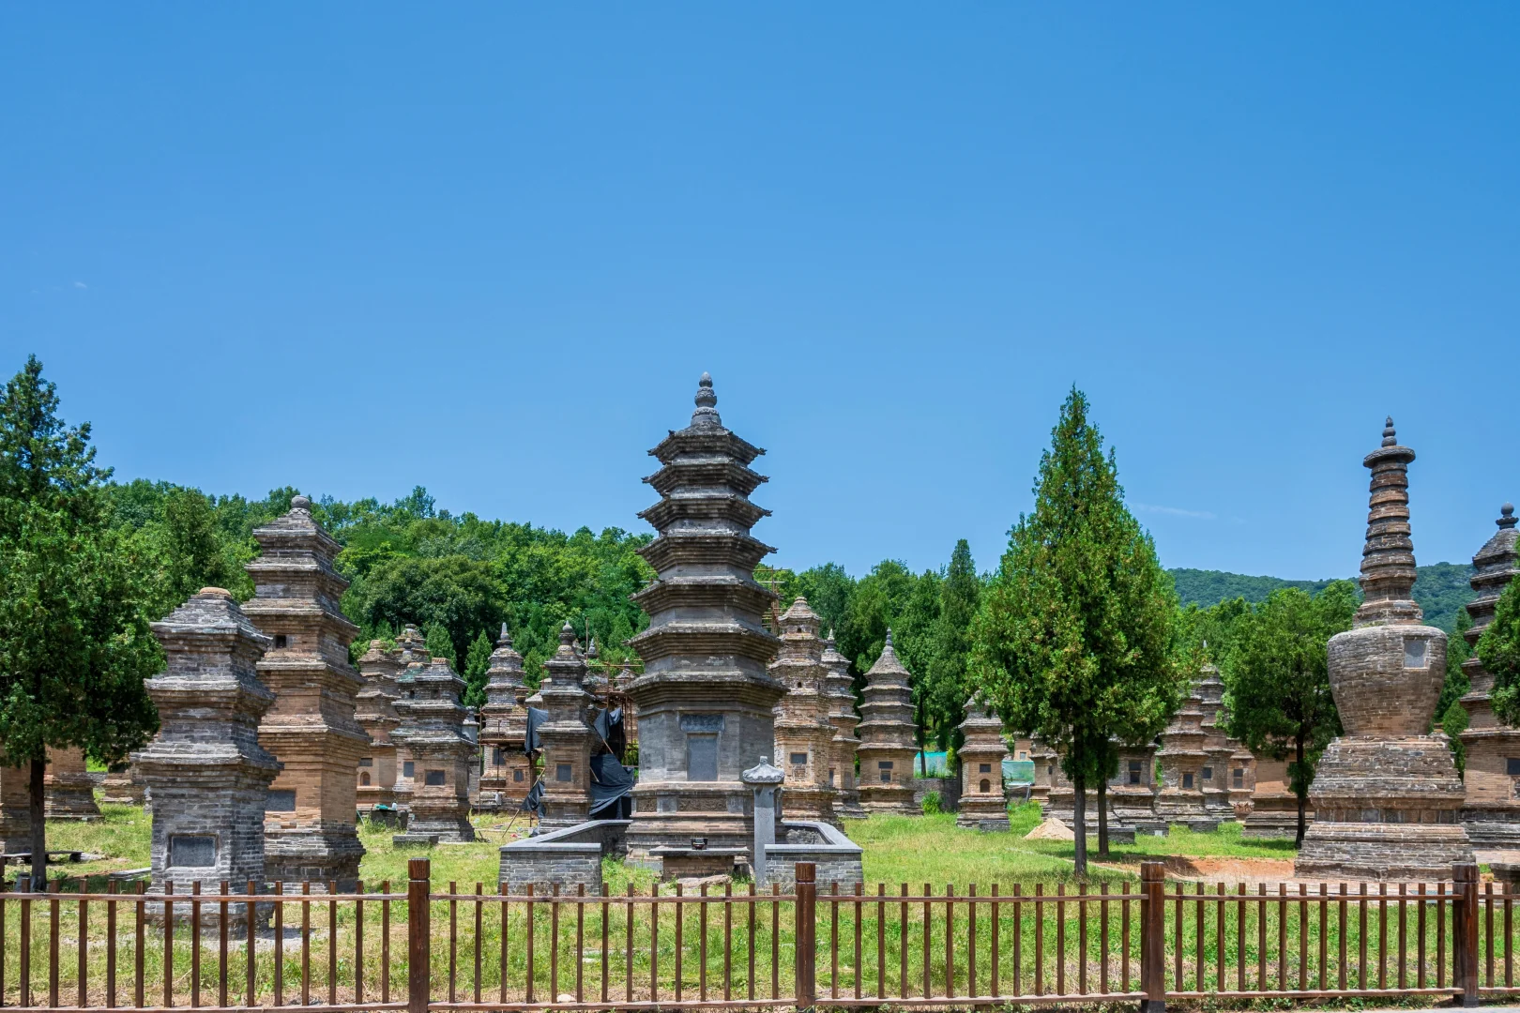
 | นำท่าน ชมการแสดงศิลปะการป้องกันตัวแบบจีน หรือ กังฟู เมื่อเสียงกลองดังขึ้น การแสดงกังฟูก็เริ่มต้นขึ้น เหล่าศิษย์เส้าหลินพุ่งกายตีลังกา ฝ่ามือประสานพลัง อาวุธโบราณสะท้อน เสียงตะโกนพร้อมจังหวะร่ายรำทำอันเป็นมรดกวิญญาณของศิลปะการต่อสู้ที่สืบทอดมานับพันปี
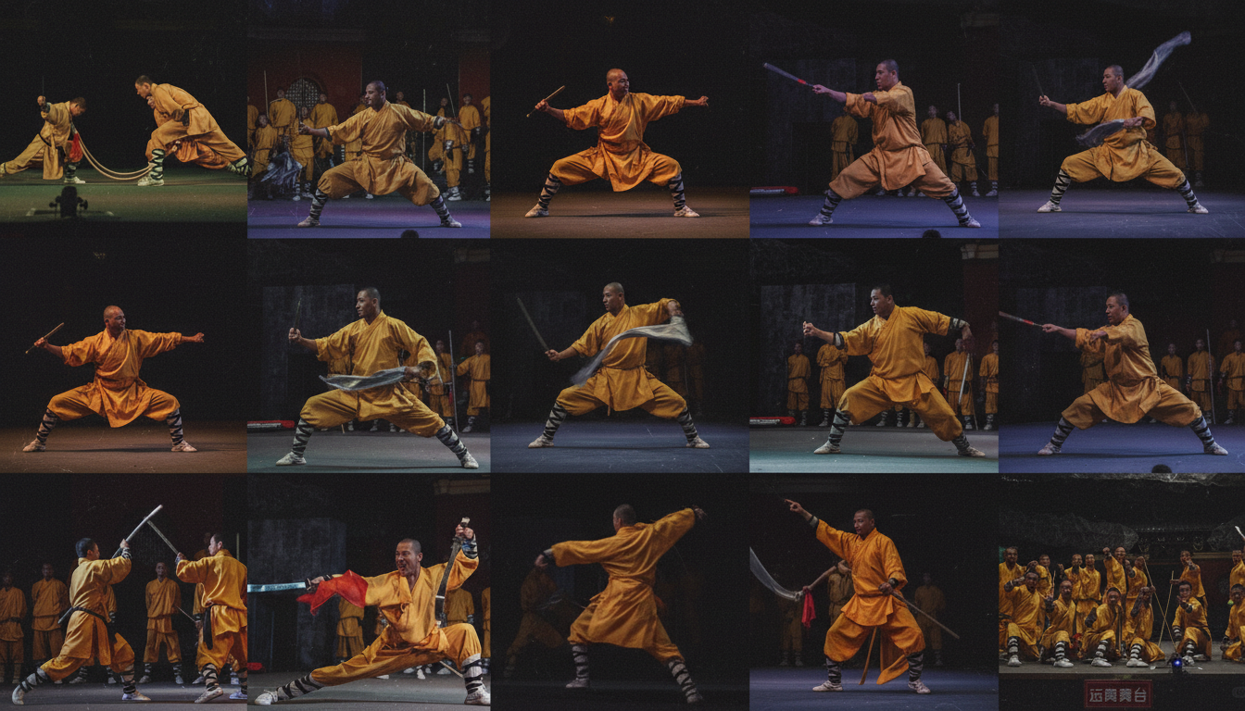
ค่ำ | รับประทานอาหารค่ำ ณ ภัตตาคาร (มื้อที่ 3)
 | จากนั้นนำท่านเดินทางเข้าสู่ที่พัก
ที่พัก | DENGFENG HOLIDAY INN EXPRESS HOTEL หรือเทียบเท่าระดับ 4 ดาว (มาตรฐานประเทศจีน)
วันที่สาม | ลั่วหยาง - ศาลเจ้ากวนอู – วัดม้าขาว – ประตูอิ้งเทียนเหมิน
เช้า | รับประทานอาหารเช้า ณ ห้องอาหารของโรงแรม (มื้อที่ 4)
 | ท่านเดินทางกลับ เมืองลั่วหยาง (ระยะทาง 141 ก.ม. ใช้เวลาเดินทางประมาณ 2 ชั่วโมง) ตั้งอยู่ทางตะวันตกของมณฑลเหอหนาน เมืองนี้ถือเป็นศูนย์กลางอารยธรรมจีนที่มีอายุกว่า 5,000 ปี และมีสถานะเป็นหนึ่งในเมืองหลวงเก่าแก่ที่สำคัญของจีน เป็นระยะเวลากว่า 1,500 ปีในฐานะเมืองหลวงของ 13 ราชวงศ์ ลั่วหยางยังเป็นศูนย์กลางของพุทธศาสนาและวัฒนธรรมจีน เป็นเมืองที่ได้รับการยกย่องให้เป็น "เมืองแห่งวัฒนธรรมโลก" ที่ทำหน้าที่เป็นจุดเริ่มต้นของ เส้นทางสายไหม และ คลองขุดต้ายุ่นที่เชื่อมโยงวัฒนธรรมจีนกับโลกภายนอก
กลางวัน | รับประทานอาหารกลางวัน ณ ภัตตาคาร (มื้อที่ 5)
บ่าย | นำท่านเยือน ศาลเจ้ากวนอู หนึ่งในสถานที่สำคัญทางประวัติศาสตร์ของจีน ที่นี่เป็นสถานที่ฝังศีรษะของ กวนอู วีรบุรุษผู้ยิ่งใหญ่แห่งยุคสามก๊ก ผู้เป็นสัญลักษณ์แห่งความซื่อสัตย์ จงรักภักดี และความกล้าหาญ ศาลเจ้าแห่งนี้ได้รับการจัดสร้างขึ้นอย่างสมเกียรติ โดย โจโฉ หนึ่งในขุนศึกที่เคารพในคุณธรรมและวีรกรรมของกวนอูอย่างสูง ภายในศาลเจ้าแห่งนี้ ท่านจะได้พบกับ สถาปัตยกรรมสมัยราชวงศ์หมิง อันทรงคุณค่า พร้อมด้วยรูปปั้นของกวนอูในอิริยาบถของแม่ทัพผู้สง่างาม ใบหน้าสีแดงเข้มดั่งผลพุทราสุก หนวดเครายาว สวมอาภรณ์สีเขียว พร้อมถือ "ง้าวมังกรเขียว" อาวุธคู่ใจ ซึ่งเป็นสัญลักษณ์แห่งอำนาจและความยุติธรรม แสดงถึงความศักดิ์สิทธิ์และความเคารพที่ผู้คนมีต่อเทพเจ้ากวนอู การสักการะที่นี่ไม่ได้เป็นเพียงการแสดงความเคารพต่อขุนพลผู้ยิ่งใหญ่ แต่ยังเชื่อว่าจะนำพา โชคลาภ ความสำเร็จในหน้าที่การงาน และการเลื่อนตำแหน่ง มาสู่ผู้ที่มากราบไหว้ ไม่ว่าจะเป็นข้าราชการ นักธุรกิจ หรือเจ้าของกิจการ ต่างนิยมมาขอพรเพื่อความเจริญรุ่งเรือง โดยเฉพาะด้าน อำนาจ วาสนา และความมั่นคงทางการเงิน
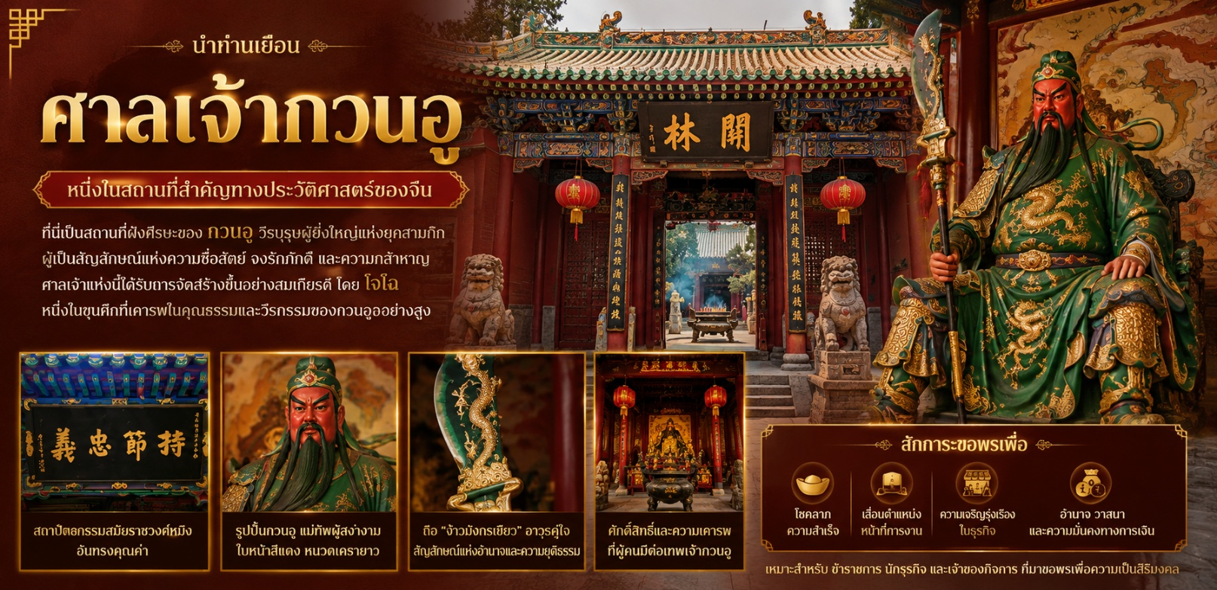
 | นำท่านเยือน วัดม้าขาว อันศักดิ์สิทธิ์ เรื่องราวเริ่มขึ้นเมื่อกว่าพันปีมาแล้ว จักรพรรดิฮั่นหมิงตี้แห่งราชวงศ์ฮั่น ทรงมีพระสุบินว่าเทพเจ้ามนุษย์ทองคำลอยมาเหนือวัง ขุนนางทั้งหลายตีความว่า คือพระพุทธเจ้า จึงส่งราชทูตเดินทางไปยังชมพูทวีปเพื่ออัญเชิญพระธรรมและพระภิกษุกลับมายังแผ่นดินจีน พระภิกษุชาวอินเดียสองรูป พระกาศยปมาตังคะและพระธรรมรักษะ เดินทางกลับพร้อม พระไตรปิฎกฉบับแรก โดยบรรทุกมากับม้าขาวตัวงาม และตั้งรกรากที่ลั่วหยาง เพื่อเป็นเกียรติแก่การเดินทางอันยิ่งใหญ่ จึงก่อสร้างวัดขึ้นในปี ค.ศ. 68 และขนานนามว่า “วัดม้าขาว” วัดแห่งนี้จึงกลายเป็นต้นกำเนิดของพระพุทธศาสนาในแผ่นดินจีน
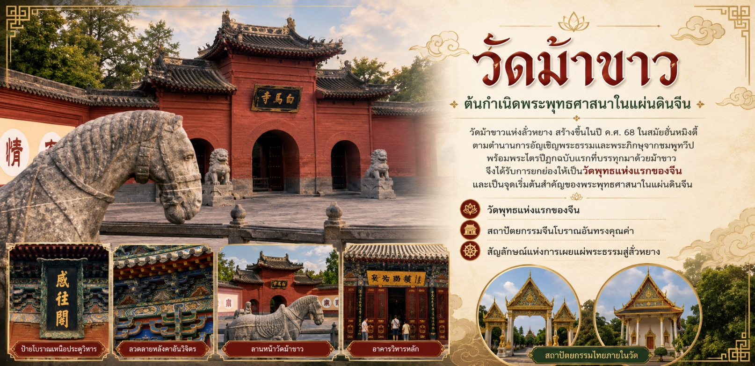
 | นำท่านเดินทางสู่ ประตูอิ้งเทียนเหมิน หนึ่งในโบราณสถานที่โดดเด่นของลั่วหยาง สร้างขึ้นในปี ค.ศ. 605 ในสมัยราชวงศ์สุย เดิมมีชื่อว่า ประตูเจ๋อเทียนเหมิน ก่อนเปลี่ยนชื่อในยุคพระนางบูเช็กเทียน (ค.ศ. 705) โครงสร้างอันยิ่งใหญ่นี้เคยเป็นศูนย์กลางของพิธีราชวงศ์และงานเฉลิมฉลองที่สำคัญ ประตูแห่งนี้เคยใช้เป็นสถานที่ประกาศราชโองการและพิธีสำคัญต่าง ๆ เช่น การขึ้นครองราชย์ของพระนางบูเช็กเทียน การต้อนรับราชทูต เช่น ราชทูตจากญี่ปุ่นในยุคสุยและถัง ประตูอิ้งเทียนเหมินได้รับการบูรณะใหม่ในรูปแบบพิพิธภัณฑ์ ด้วยโครงสร้างที่สูงถึง 35 เมตรนี้ถูกสร้างขึ้นบนฐานขนาดใหญ่ 9.2 เมตร ให้ท่านได้สัมผัสถึงความยิ่งใหญ่ของจีนโบราณช่วงราชวงศ์สุยและถังด้วยทิวทัศน์อันอลังการเหมาะสำหรับการเก็บภาพความทรงจำ โดยเฉพาะในยามค่ำคืนที่แสงสีจะแสดงออกมาได้อย่างสวยสดงดงาม
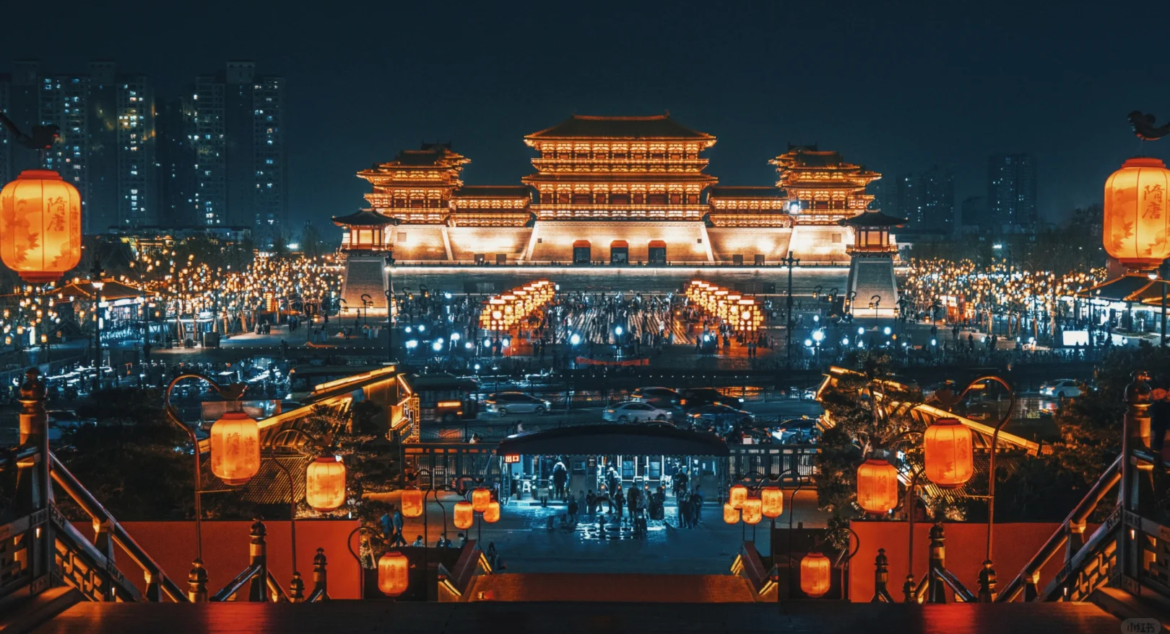
ค่ำ | รับประทานอาหารค่ำ ณ ภัตตาคาร (มื้อที่ 6)
 | จากนั้นนำท่านเดินทางเข้าสู่ที่พัก
ที่พัก | HOLIDAY INN EXPRESS LUOYANG HOTEL หรือเทียบเท่าระดับ 4 ดาว (มาตรฐานประเทศจีน)
วันที่สี่ | ลั่วหยาง – ผาแกะสลักหลงเหมิน (รวมรถอุทยาน) - ซานเหมินเสีย - หมู่บ้านใต้ดินส่านโจว
เช้า | รับประทานอาหารเช้า ณ ห้องอาหารของโรงแรม (มื้อที่ 7)
 | นำท่านเดินทางสู่ ถ้ำแกะสลักหลงเหมิน ภูผาศิลาที่ตั้งอยู่ริมฝั่งน้ำอี๋เจียง เป็นหนึ่งในสุดยอดมรดกโลกทางวัฒนธรรม และเป็นหนึ่งในสามแห่งของศิลปะการแกะสลักหินในจีน ควบคู่กับถ้ำโมเกาคูและถ้ำหยุนกัง เป็นพุทธศาสนสถานเก่าแก่ที่สำคัญและน่าตื่นตาตื่นใจที่สุดแห่งหนึ่งของจีน การสร้างถ้ำพระพุทธแห่งนี้ที่ได้รับอิทธิพลการสร้างมาจากอินเดีย และชาวกรีกในเอเชียกลาง ภายในมีถ้ำกว่า 2,100 ถ้ำ พร้อมพระพุทธรูปมากกว่า 100,000 องค์ และจารึกบนหินกว่า 3,600 ชิ้น การเจาะหน้าผาหินให้เป็นถ้ำหรืออุโมงค์เข้าไป แล้วสลักเสลาเป็นรูปพระพุทธเจ้า พระโพธิสัตว์ เทวดา นางฟ้า ทวารบาล รวมถึงการเขียนภาพจิตรกรรมลงบนผนังถ้ำ นำท่านชม พระใหญ่ถ้ำเฟิ่งเซียน สูงถึง 17.14 เมตร ที่ถ้ำเฟิ่งเซียน เป็นสัญลักษณ์แห่งความเมตตาและสง่างาม กล่าวกันว่าใช้พระพักตร์ของพระนางบูเช็คเทียนเป็นแบบในการแกะสลัก เพราะพระนางบูเช็คเทียนสมัยเป็นฮองเฮา ที่เคยพระราชทานพระราชทรัพย์ส่วนพระองค์เป็นจำนวนมาก เพื่อบูรณะถ้ำหินหลงเหมินแห่งนี้ ปัจจุบันยูเนสโก้ประกาศให้หลงเหมินเป็นมรดกโลกทางวัฒนธรรม
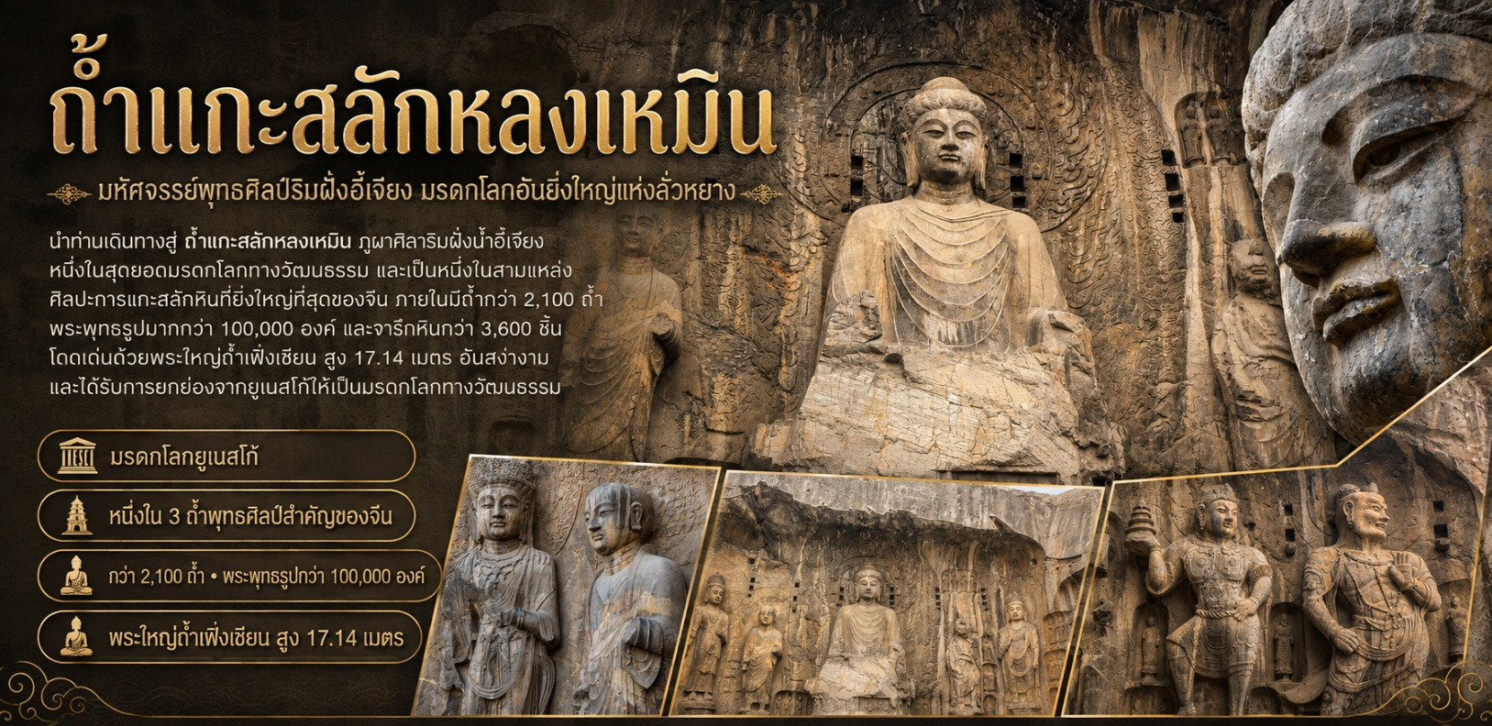
กลางวัน | รับประทานอาหารกลางวัน ณ ภัตตาคาร (มื้อที่ 8)
บ่าย | นำท่านเดินทางสู่ เมืองซานเหมินเสีย (ระยะทาง 147 ก.ม. ใช้เวลาเดินทางประมาณ 2.5 ชั่วโมง) เมืองขนาดกลางริมแม่น้ำฮวงโห เมืองเอกของมณฑลเหอหนานในพื้นที่สามเหลี่ยมทองคำริมแม่น้ำเหลือง ที่ตั้งอยู่ระหว่างสามมณฑลคือเหอหนาน, ซานซี และส่านซี เมืองนี้เป็นที่รู้จักในนาม "เมืองแห่งหงส์สวรรค์" ด้วยทิวทัศน์ธรรมชาติอันงดงามและความสำคัญทางวัฒนธรรมที่ลึกซึ้ง ชื่อเมือง "สามเหมินเสีย" มาจากตำนาน มหากาพย์ของพระเจ้าอวี่ ที่ใช้ขวานเทพผ่าภูเขาสร้างทางน้ำสามช่อง: "ประตูคน, ประตูเทพ, และประตูผี" เพื่อบรรเทาน้ำท่วมใหญ่
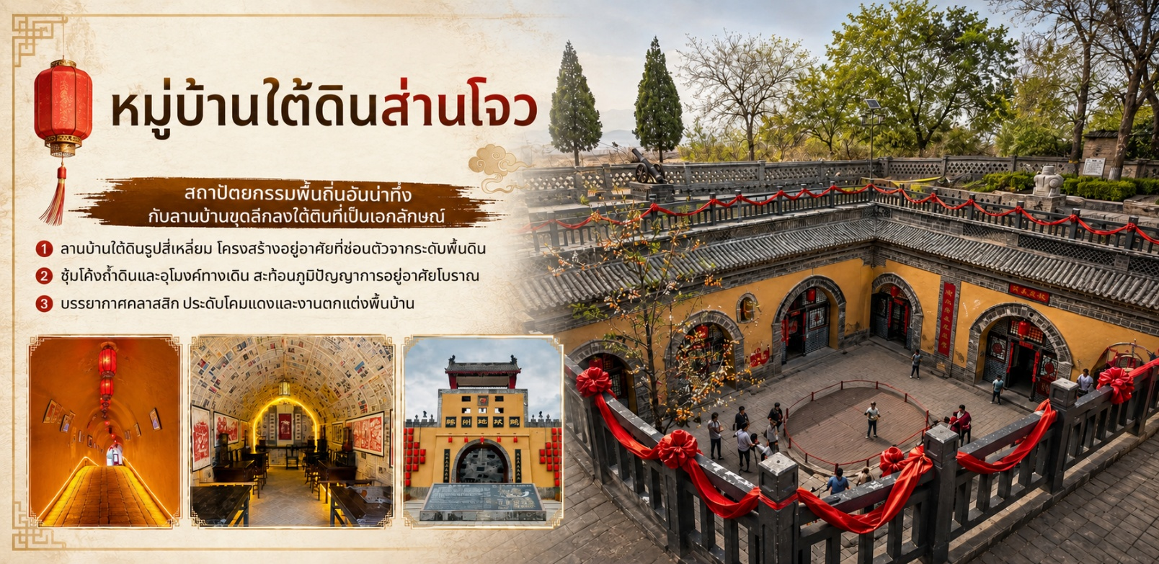
 | นำท่านชม หมู่บ้านใต้ดินส่านโจว หนึ่งในสถานที่ที่สะท้อนภูมิปัญญาและความเชื่อมโยงของมนุษย์กับธรรมชาติอย่างลึกซึ้ง ด้วยรูปแบบสถาปัตยกรรมที่โดดเด่นเป็นเอกลักษณ์ "หมู่บ้านใต้ดินแห่งเดียวในโลก" จึงได้รับการขนานนามว่า "พิพิธภัณฑ์มีชีวิต" และเป็นสมบัติล้ำค่าแห่งวัฒนธรรมเกษตรกรรมของจีน "เห็นต้นไม้แต่ไม่เห็นบ้าน เข้าบ้านแต่ไม่เห็นประตู ได้ยินเสียงคนแต่ไม่เห็นตัว" คือคำจำกัดความที่สะท้อนถึงเอกลักษณ์เฉพาะตัวของหมู่บ้านใต้ดินแห่งนี้ บ้านใต้ดินเหล่านี้ถูกออกแบบให้มีลักษณะคล้ายกับ "สี่เหลี่ยมจัตุรัส" ซึ่งคล้ายกับสี่ห้องของบ้านแบบจีนดั้งเดิม ทุกทิศของบ้านถูกกำหนดตามทิศในตำราหลักฮวงจุ้ยและออกแบบด้วยหลักการขุดดินจากบนลงล่าง ซึ่งไม่ก่อให้เกิดผลกระทบต่อธรรมชาติ ทั้งยังให้ความอบอุ่นในฤดูหนาวและเย็นสบายในฤดูร้อน โดยมีอุณหภูมิคงที่เฉลี่ย 10-20 องศาเซลเซียสตลอดทั้งปี เป็นแหล่งท่องเที่ยวที่เหมาะสำหรับนักเดินทางผู้รักประวัติศาสตร์ ธรรมชาติ และสถาปัตยกรรม สัมผัสประสบการณ์ที่ไม่เหมือนใครในดินแดนที่เต็มไปด้วยเสน่ห์และมนต์ขลังที่แฝงด้วยเรื่องราวของภูมิปัญญาจีนโบราณ!
ค่ำ | รับประทานอาหารค่ำ ณ ภัตตาคาร (มื้อที่ 9)
 | จากนั้นนำท่านเดินทางเข้าสู่ที่พัก
ที่พัก | SANMENXIA SWAN LAKE HOTEL หรือเทียบเท่าระดับ 4 ดาว (มาตรฐานประเทศจีน)
วันที่ห้า | ซานเหมินเสีย - ซีอาน - พิพิธภัณฑ์ทหารดินเผาจิ๋นซี (รวมรถอุทยาน) - โชว์เส้นทางสายไหม - ถนนคนเดินต้าถัง
เช้า | รับประทานอาหารเช้า ณ ห้องอาหารของโรงแรม (มื้อที่ 10)
 | นำท่านเดินทางกลับสู่ เมืองซีอาน (ระยะทาง 200 ก.ม. ใช้เวลาเดินทางประมาณ 2.5 ชั่วโมง)
กลางวัน | รับประทานอาหารกลางวัน ณ ภัตตาคาร (มื้อที่ 11)
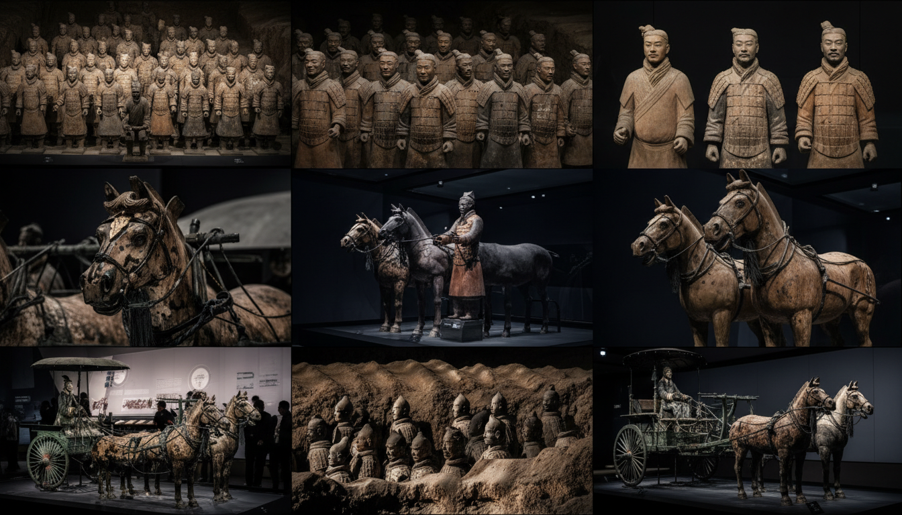
บ่าย | นำท่านชม พิพิธภัณฑ์กองทัพทหารจิ๋นซีฮ่องเต้ (ระยะทาง 44 ก.ม. ใช้เวลาเดินทางประมาณ 1 ชั่วโมง) สถานที่สำคัญที่สุดของเมืองซีอาน ที่ได้รับการประกาศรับรองจากองค์กรยูเนสโก้ให้เป็นมรดกทางวัฒนธรรมของโลก ในปี ค.ศ. 1987 คือ กองทัพทหารดินเผาถูกค้นพบในปี ค.ศ. 1974 โดยชาวบ้านในพื้นที่ขณะขุดบ่อน้ำ และนับแต่นั้นมาสถานที่แห่งนี้ก็กลายเป็นหนึ่งในแหล่งโบราณคดีที่สำคัญที่สุดของจีน ตัวพิพิธภัณฑ์คาดว่าอยู่ใกล้กับสุสานจิ๋นซีฮ่องเต้ จักรพรรดิผู้รวบรวมแผ่นดินจีนเป็นหนึ่งเดียว ที่ได้สร้างสุสานขนาดใหญ่ที่สะท้อนถึงอำนาจและความรุ่งเรือง โดยมี กองทัพทหารดินเผา ซึ่งเป็นรูปปั้นทหารที่แกะสลักอย่างวิจิตรบรรจงจำนวนมากกว่า 8,000 ชิ้น เพื่อปกป้องพระองค์ในโลกหลังความตาย หุ่นทหารทุกตัวมีขนาดเท่าตัวคนจริง และมีใบหน้าแตกต่างกันทุกตัว มีบันทึกว่าสุสานแห่งนี้ใช้แรงงานทาสเป็นจำนวนถึง 726,000 คนใช้เวลาก่อสร้าง 36 ปี กองทัพทหารดินเผาไม่เพียงแค่สะท้อนถึงความยิ่งใหญ่ของอาณาจักรจิ๋นซี แต่ยังแสดงถึงความรู้และเทคโนโลยีของจีนในยุคโบราณ ตั้งแต่การจัดทัพ การใช้วัสดุ และการสร้างงานศิลปะที่สะท้อนความเชื่อในชีวิตหลังความตาย
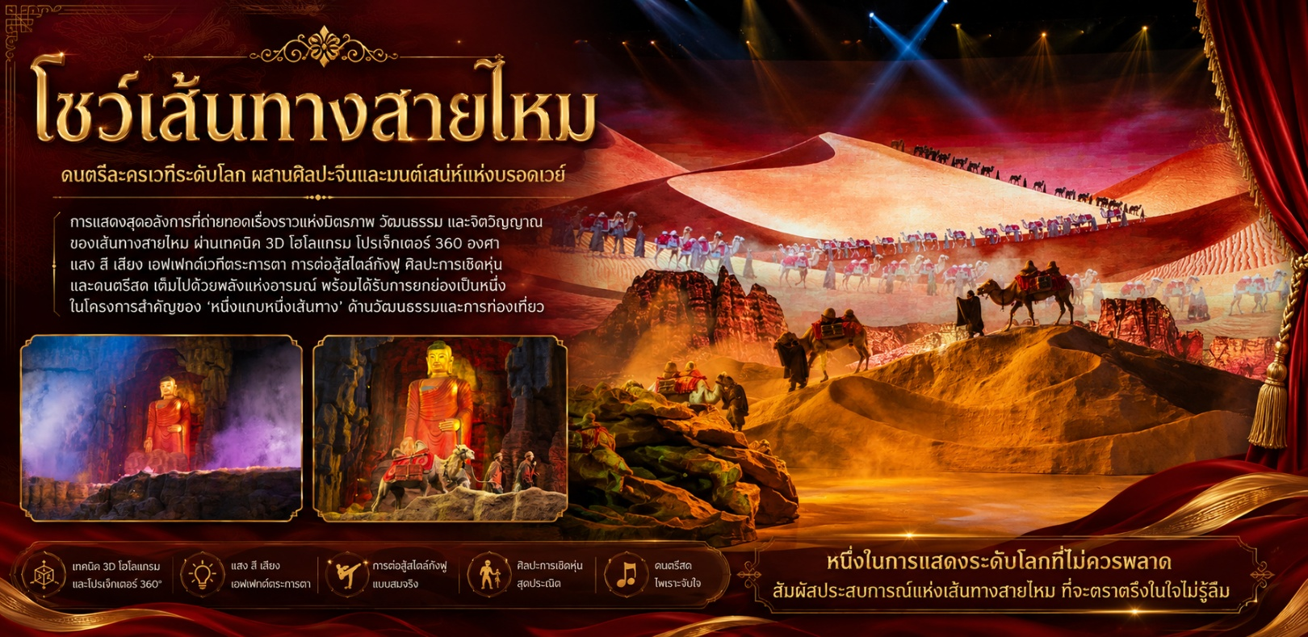
 | นำท่านชม โชว์เส้นทางสายไหม ดนตรีละครเวทีระดับโลกที่ผสมผสาน ศิลปะจีน และ มนต์เสน่ห์แห่งบรอดเวย์ เข้าไว้ด้วยกัน การแสดงนี้เป็นโปรเจกต์ที่ได้รับรางวัลมากมายและถูกคัดเลือกให้เป็นหนึ่งในโครงการสำคัญของ "หนึ่งแถบหนึ่งเส้นทาง" ในด้านวัฒนธรรมและการท่องเที่ยว เล่าถึงเรื่องราวของเด็กหนุ่มชาวจีนที่เติบโตในโลกตะวันตก เดินทางข้ามเวลาสู่ราชวงศ์ฮั่น และพบกับชายหนุ่มผู้สูงศักดิ์และหญิงสาวชาวต่างแดน ทั้งสามต้องเผชิญความท้าทายและการเปลี่ยนแปลงของยุคสมัย เรื่องราวแห่งมิตรภาพ วัฒนธรรม และจิตวิญญาณของเส้นทางสายไหมจึงถูกถ่ายทอดผ่านการแสดงอันยิ่งใหญ่ การแสดงนี้ใช้เทคนิคล้ำสมัย 3D โฮโลแกรม โปรเจ็กเตอร์ 360 องศา แสง สี เสียง และเอฟเฟกต์เวทีอลังการ
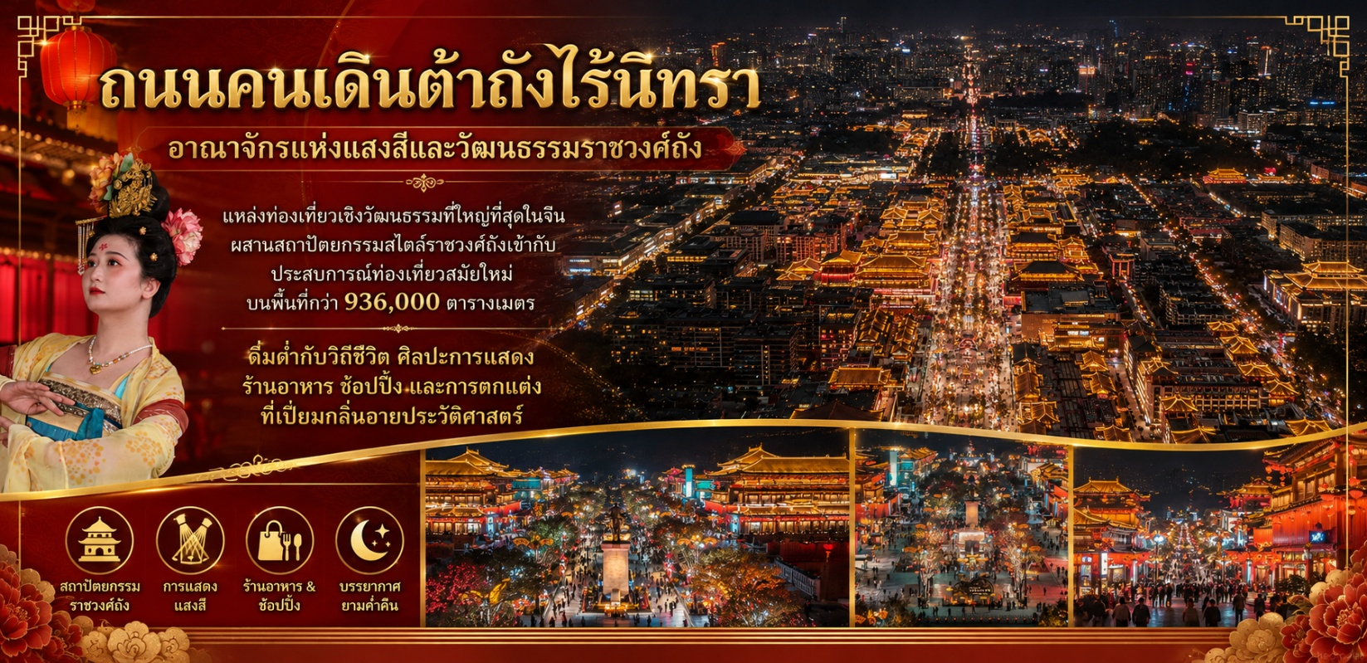
 | นำท่านเข้าชม ถนนคนเดินต้าถังไร้นิทรา แหล่งท่องเที่ยวเชิงวัฒนธรรมที่ใหญ่ที่สุดในจีน ซึ่งผสมผสานสถาปัตยกรรมสไตล์ราชวงศ์ถังและประสบการณ์การท่องเที่ยวแบบทันสมัย ครอบคลุมพื้นที่กว่า 936,000 ตารางเมตร จำลองบรรยากาศความรุ่งเรืองของราชวงศ์ถัง ผ่านสถาปัตยกรรมและงานศิลปะและการแสดงแสงสีที่ นำท่านดื่มด่ำกับวิถีชีวิต ศิลปะการแสดง, ร้านอาหาร, และแหล่งช็อปปิ้ง และการตกแต่งที่เต็มไปด้วยกลิ่นอายประวัติศาสตร์
ค่ำ | รับประทานอาหารค่ำ ณ ภัตตาคาร (มื้อที่ 12)
 | จากนั้นนำท่านเดินทางเข้าสู่ที่พัก
ที่พัก | HOLIDAY INN EXPRESS XI’AN HOTEL หรือเทียบเท่าระดับ 4 ดาว (มาตรฐานประเทศจีน)
วันที่หก | ซีอาน – เจดีย์ห่านป่าใหญ่ – กำแพงเมืองซีอาน (ขึ้นกำแพง) - จัตุรัสหอกลอง - ถนนมุสลิม - สนามบินซีอานเสียนหยาง
เช้า | รับประทานอาหารเช้า ณ ห้องอาหารของโรงแรม (มื้อที่ 13)
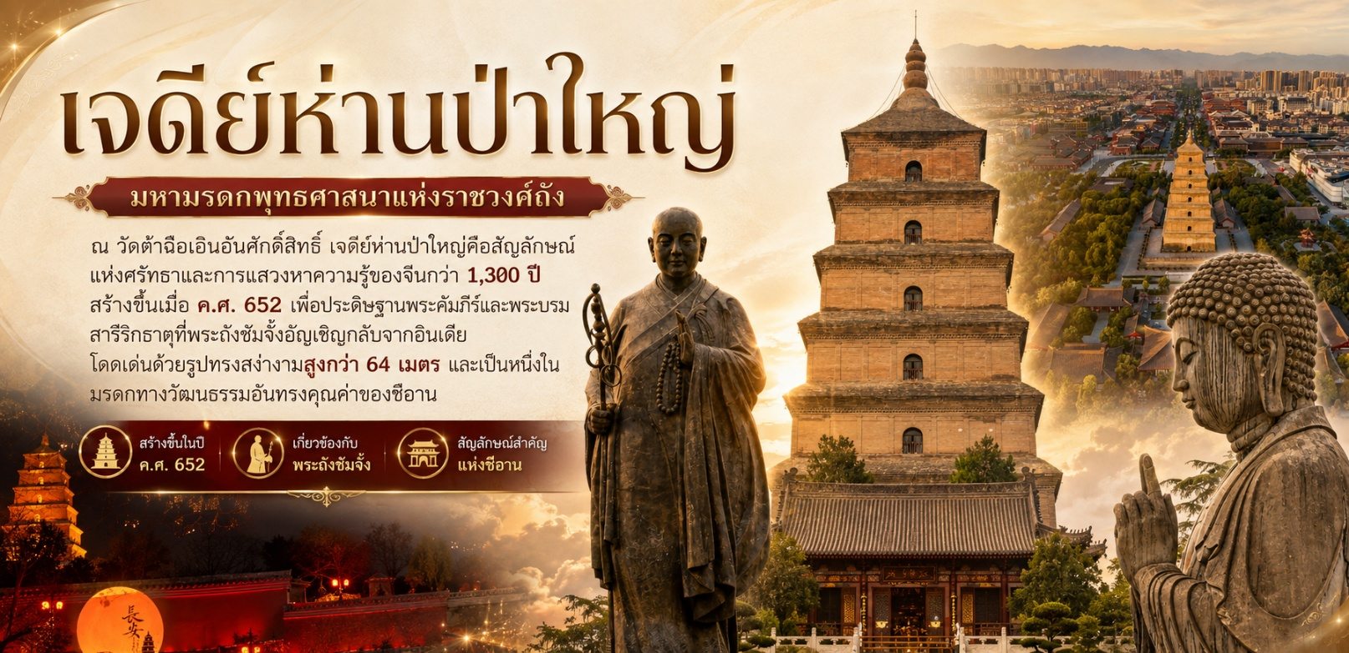
 | นำท่านชม เจดีย์ห่านป่าใหญ่ บทบันทึกที่ยิ่งใหญ่ที่สุดของพุทธศาสนา การแสวงหาความรู้ และมรดกทางวัฒนธรรมของจีนกว่า 1,300 ปี ณ ใจกลางของ วัดต้าฉือเอิน อันศักดิ์สิทธิ์ เจดีย์สูงตระหง่านนี้ไม่ได้เป็นเพียงสถาปัตยกรรมเก่าแก่ แต่คือสัญลักษณ์แห่งการเดินทางของพระถังซัมจั๋ง ผู้เดินเท้านับหมื่นลี้เพื่อนำพระไตรปิฎกจากอินเดียกลับสู่จีน ผ่านเส้นทางสายไหมที่เต็มไปด้วยอุปสรรค ความศรัทธา และความหวัง เจดีย์ห่านป่าใหญ่สร้างขึ้นในปี ค.ศ. 652 โดยมีจุดประสงค์เพื่อเก็บรักษาพระคัมภีร์ และพระบรมสารีริกธาตุ ที่พระถังซัมจั๋งนำกลับมาจากอินเดีย การก่อสร้างนี้เกิดขึ้นภายใต้การอุปถัมภ์ของราชวงศ์ถัง นำโดยจักรพรรดิถังเกาจง และได้รับการปรับปรุงครั้งแล้วครั้งเล่าโดยจักรพรรดินีบูเช็กเทียน ด้วยความสูงกว่า 64 เมตร และรูปทรงสี่เหลี่ยมอันสง่างามที่เป็นแบบแผนของเจดีย์ทรงจีนผสมกับสถาปัตยกรรมแบบอินเดีย ทุกชั้นของเจดีย์เต็มไปด้วยความลึกลับและความรู้ ตั้งแต่จารึกโบราณ บานประตูแกะสลัก บานหินบทกลอน ไปจนถึงพระพุทธรูปศิลป์หายาก และพระคัมภีร์ภาษาบาลีบนใบไม้จากอินเดีย ที่ยังคงสงวนอยู่บางส่วนในชั้นบนสุด
กลางวัน | รับประทานอาหารกลางวัน ณ ภัตตาคาร (มื้อที่ 14)
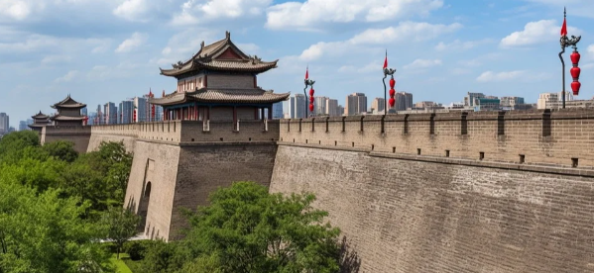
บ่าย | นำท่านเดินทางและขึ้นชมความยิ่งใหญ่ของ กำแพงเมืองโบราณซีอาน สัญลักษณ์แห่งความยิ่งใหญ่และความรุ่งเรืองของประวัติศาสตร์จีน สร้างขึ้นในสมัยจักรพรรดิหงหวู่แห่งราชวงศ์หมิง เมื่อปี ค.ศ. 1370 กำแพงนี้มีความยาวประมาณ 13.7 กิโลเมตร ล้อมรอบพื้นที่ใจกลางเมืองซีอาน และถือเป็นหนึ่งในกำแพงเมืองโบราณที่ได้รับการอนุรักษ์ไว้อย่างสมบูรณ์ที่สุดในประเทศจีน โครงสร้างของกำแพงเมืองซีอานสะท้อนถึงความชาญฉลาดด้านการป้องกันเมืองในอดีต ด้วยความสูงประมาณ 12 เมตร และความกว้างที่ฐานประมาณ 15-18 เมตร ทำให้กำแพงนี้แข็งแกร่งและสามารถรองรับการเดินของทหารและการขนส่งอาวุธบนยอดกำแพงได้ นอกจากนี้ ยังมีป้อมปราการและหอคอยที่สร้างขึ้นในระยะห่างที่เหมาะสม เพื่อเสริมความแข็งแกร่งในการป้องกัน กำแพงเมืองซีอานไม่เพียงแต่เป็นโครงสร้างทางทหาร แต่ยังเป็นสัญลักษณ์ของวัฒนธรรมและประวัติศาสตร์ที่สืบทอดมายาวนาน ท่านสามารถเดินหรือปั่นจักรยานบนยอดกำแพง (ราคาทัวร์ไม่รวมเช่าค่าจักรยาน) เพื่อชมทัศนียภาพของเมืองซีอานจากมุมสูง สัมผัสบรรยากาศที่ผสมผสานระหว่างความเก่าแก่และความทันสมัยได้อย่างลงตัว
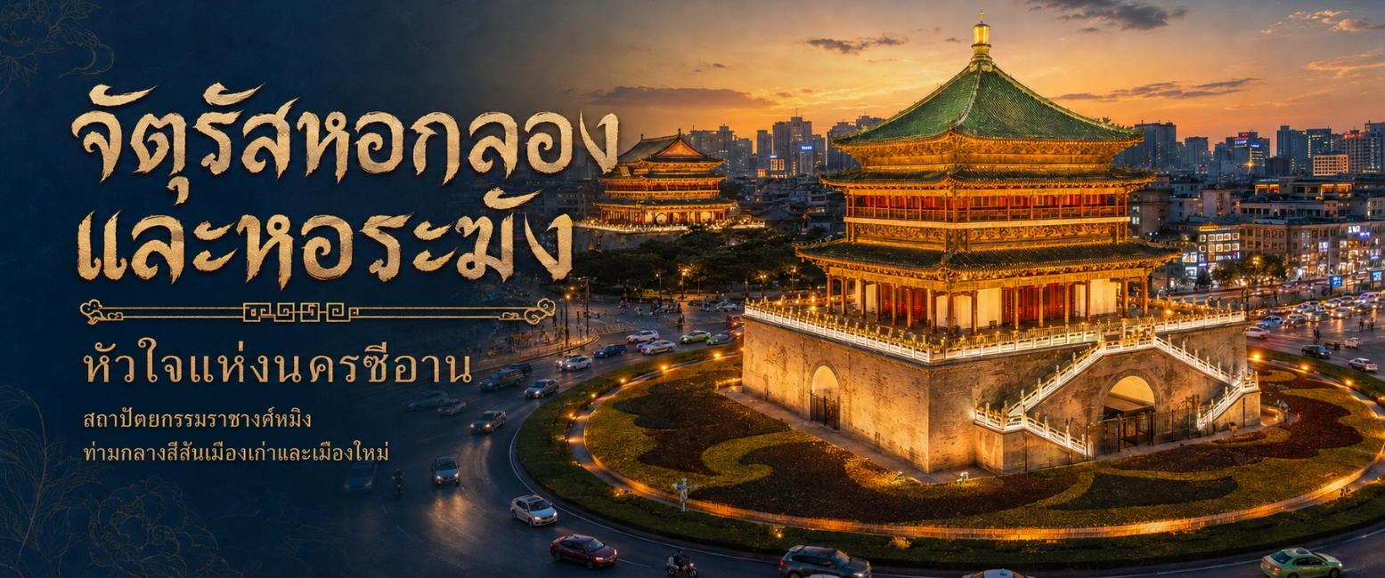
 | นำท่านเดินทางสู่ จัตุรัสหอกลองและหอระฆัง ตั้งอยู่ใจกลางเมืองซีอาน มณฑลส่านซี ประเทศจีน เป็นสัญลักษณ์ที่สำคัญของเมือง หอระฆังสร้างขึ้นในปี ค.ศ. 1384 ในสมัยราชวงศ์หมิง เดิมตั้งอยู่ทางตะวันตกของเมือง แต่ถูกย้ายมายังตำแหน่งปัจจุบันในปี ค.ศ. 1582 เพื่อให้สอดคล้องกับการขยายตัวของเมือง หอระฆังมีความสูงประมาณ 36 เมตร ตั้งอยู่บนฐานสี่เหลี่ยมจัตุรัสที่กว้างขวาง โครงสร้างเป็นไม้ทั้งหลัง หลังคามุงด้วยกระเบื้องเคลือบสีเขียวและยอดประดับด้วยทองคำ ทั้งหอระฆังและหอกลองเป็นตัวอย่างที่ยอดเยี่ยมของสถาปัตยกรรมจีนโบราณที่ผสมผสานความงามและความสมดุล นอกจากนี้ยังเป็นศูนย์กลางของกิจกรรมทางวัฒนธรรมและการท่องเที่ยวในซีอาน พื้นที่รอบๆ หอระฆังและหอกลองมีลานกว้างที่ผู้คนมักมารวมตัวกันในช่วงเย็นถึงค่ำ บริเวณใกล้เคียงยังมีร้านค้า ร้านกาแฟ และถนนคนเดินที่คึกคัก
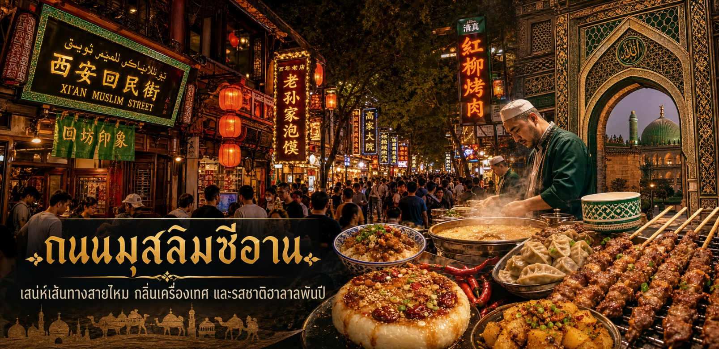
 | นำท่านเดินทางสู่ ถนนมุสลิม ย่านชาวมุสลิมแห่งซีอาน สายใยของวัฒนธรรมที่ผสานกันระหว่างจีนดั้งเดิมและอารยธรรมอิสลามที่ฝังรากลึกนับพันปี ย่านที่เต็มไปด้วยกลิ่นเครื่องเทศ เสียงเรียกค้าขาย และความทรงจำของเส้นทางสายไหมที่ยังมีชีวิต ย่านนี้เป็นแหล่งรวมถนนสายเก่าที่เชื่อมกันเป็นเขาวงกตแห่งวิถีชาวมุสลิม กว่า 60,000 คนที่อาศัยอยู่ ณ ใจกลางเมืองซีอานมาตั้งแต่ยุคราชวงศ์ซ่ง ไปจนถึงราชวงศ์หมิงและชิง สองข้างถนนเป็นอาคารสไตล์หมิง–ชิงที่ผสมผสานกับความละเมียดของศิลปะอิสลาม คุณจะได้พบร้านขายอาหารฮาลาล เครื่องเทศหอมกรุ่น เตาย่างเคบับเนื้อและแกะแบบสด ๆ ชามเนื้อวัวตุ๋นในซุปใสที่เดือดควันพุ่งไม่หยุด ขนมพื้นบ้านที่ผสานสูตรโบราณกับวิถีชีวิตของผู้คนที่นี่
ค่ำ | อิสระอาหารเย็นตามอัธยาศัย ณ ถนนมุสลิม
 | สมควรแก่เวลานำท่านเดินทางสู่ สนามบินซีอานเสียนหยาง นำท่านเช็คอิน ณ เคาน์เตอร์สายการบิน ไทย ไลออน แอร์ (SL) รวมสัมภาระโหลดใต้ท้องเครื่อง ท่านละ 1 ใบ น้ำหนักไม่เกิน 20 กิโลกรัม
วันที่เจ็ด | ซีอาน (สนามบินซีอานเสียนหยาง) - กรุงเทพ (ดอนเมือง) (SL951 : 01:35 - 04:40)
01.35 น. | ออกเดินทางจาก สนามบินซีอานเสียนหยาง สู่ สนามบินดอนเมือง โดยสายการบิน ไทย ไลออนแอร์ (SL) เที่ยวบินที่ SL951 ไม่มีบริการอาหารบนเครื่อง (มีบริการจำหน่ายบะหมี่กึ่งสำเร็จรูป เครื่องดื่ม และขนมขบเคี้ยว สามารถเลือกซื้อได้บนเที่ยวบิน โดยรายการสินค้าเป็นไปตามที่สายการบินกำหนด)
04.40 น. | เดินทางถึง สนามบินดอนเมือง โดยสวัสดิภาพ พร้อมความประทับใจ

